ComptaPro Tunisie
Guide complet de l'application
À destination des comptables, experts-comptables et responsables financiers en Tunisie
Version 2.2 — Juin 2026

Table des chapitres

N° | Chapitre
0 | Premiers pas — Comment démarrer avec ComptaPro Tunisie
1 | Tableau de bord — Vue synthétique de toute l'activité financière
2 | Clients — Gestion des clients tunisiens et étrangers
3 | Fournisseurs — Gestion des fournisseurs tunisiens et étrangers
4 | Factures de vente — Émission, suivi et statuts des factures clients
5 | Factures d'achat — Saisie et suivi des factures fournisseurs
6 | Comptabilité — Grand livre, écritures comptables, balance (à venir)
7 | Trésorerie — Flux et rapprochement bancaire (à venir)
8 | Paie — Bulletins de paie et cotisations CNSS (à venir)
9 | Fiscalité — Déclaration mensuelle TVA (à venir)
10 | Glossaire — Termes comptables et fiscaux tunisiens
11 | Inscription et connexion — Gestion des comptes utilisateurs

🔜 Les chapitres 6 à 9 décrivent des modules en cours de développement, disponibles dans une prochaine version.

Chapitre 0 Premiers pas
Ce chapitre vous guide pour démarrer rapidement avec ComptaPro Tunisie dans le bon ordre.

0.1 Ordre recommandé pour bien démarrer
Étape | Action à effectuer
1 — S'inscrire | Créer votre compte via l'écran d'inscription (3 étapes : profil, entreprise, banque). Voir Chapitre 11.
2 — Vérifier le profil entreprise | Contrôler que votre raison sociale, matricule fiscal et logo sont bien renseignés. Ils apparaissent sur toutes vos factures.
3 — Créer vos clients | Ajouter vos clients tunisiens et étrangers avec leurs coordonnées et conditions commerciales. Voir Chapitre 2.
4 — Créer vos fournisseurs | Ajouter vos fournisseurs tunisiens et étrangers. Voir Chapitre 3.
5 — Émettre une première facture de vente | Créer et valider une facture pour l'un de vos clients. Voir Chapitre 4.
6 — Saisir une facture d'achat | Enregistrer une facture reçue d'un fournisseur. Voir Chapitre 5.
7 — Consulter le tableau de bord | Vérifier que les KPIs et graphiques reflètent correctement votre activité. Voir Chapitre 1.

💡 Conseil : Commencez toujours par créer vos fiches clients et fournisseurs avant d'émettre des factures. L'application utilise ces fiches pour pré-remplir automatiquement les adresses, devises et conditions de paiement sur chaque facture.

0.2 Informations essentielles à préparer avant de commencer
Information | Où la trouver
Matricule fiscal de votre entreprise | Sur votre carte d'identification fiscale (format : 1234567/X/X/X/000).
RIB bancaire principal | Sur votre relevé d'identité bancaire (RIB) — 20 chiffres pour une banque tunisienne.
Logo de l'entreprise | Fichier PNG, JPG, WebP ou GIF, taille max 2 Mo.
Liste de vos clients avec leurs coordonnées | Fichier existant, cartes de visite, contrats...
Liste de vos fournisseurs principaux | Idem.
Conditions de paiement habituelles | Ex : 30 jours fin de mois, comptant, 60 jours...

Chapitre 1 Tableau de bord
Le tableau de bord est la page d'accueil après connexion. Il concentre en un seul écran les indicateurs financiers essentiels et les graphiques d'évolution mensuelle, exprimés en dinar tunisien (TND).

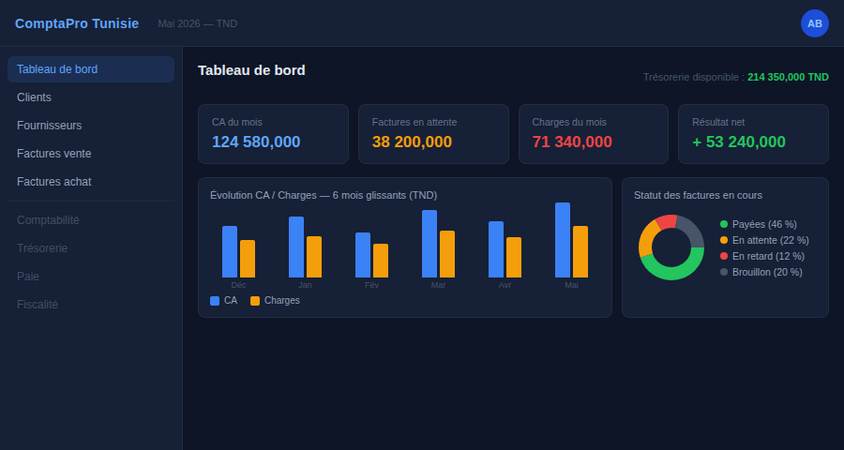
Tableau de bord : KPIs et graphiques mensuels

1.1 Les indicateurs clés (KPIs)
Indicateur | Signification | Fréquence de mise à jour
Chiffre d'affaires du mois | Total des ventes facturées sur le mois en cours (en TND). | Temps réel
Factures en attente | Montant total des factures envoyées mais non encore réglées. | Temps réel
Charges du mois | Total des achats et dépenses enregistrés sur le mois. | Temps réel
Résultat net | Différence entre le CA et les charges du mois. | Temps réel
Trésorerie disponible | Solde actuel du compte bancaire principal. | Quotidien

ℹ️ Note : Tous les montants sont affichés en TND par défaut. Pour les opérations en devises étrangères, le montant est converti en TND au taux de change saisi lors de la transaction.

1.2 Les graphiques

Graphique en barres — Évolution mensuelle
Compare mois par mois le chiffre d'affaires (bleu) et les charges (orange) sur 6 mois glissants. Permet de visualiser rapidement si l'entreprise est rentable et si la tendance est positive.

Graphique en anneau — Statut des factures
Montre la répartition des factures en cours par statut : payées (vert), en attente (orange), en retard (rouge), brouillon (gris). Utile pour piloter les relances client.

Chapitre 2 Clients
Le module Clients permet de gérer l'ensemble de votre portefeuille clients, qu'il s'agisse de clients tunisiens ou étrangers : création de fiches, suivi des encours, conditions de paiement et historique des factures.

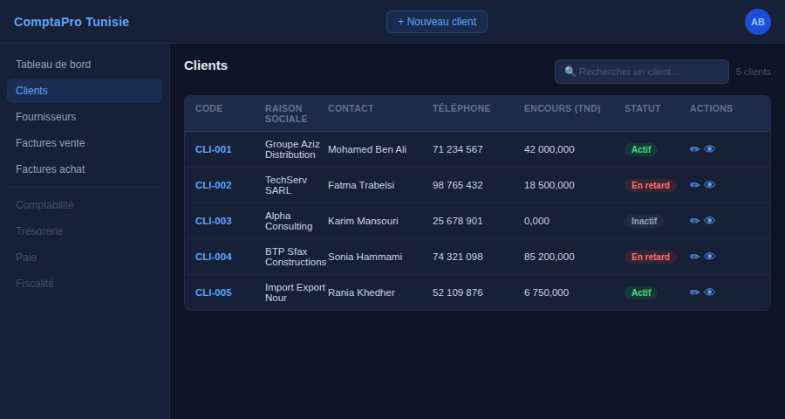
Liste des clients avec encours et statuts

2.1 Liste des clients
Colonne | Description
Code | Identifiant unique du client (ex : CLI-001). Généré automatiquement.
Raison sociale | Nom officiel de l'entreprise cliente.
Contact | Nom du correspondant principal chez le client.
Téléphone | Numéro de téléphone principal.
Email | Adresse email principale pour les échanges.
Encours (TND) | Montant total des factures impayées en cours pour ce client, en dinars tunisiens.
Statut | Actif (vert) : client régulier. En retard (rouge) : factures impayées. Inactif (gris) : plus de relation commerciale.

2.2 Créer ou modifier une fiche client
Cliquez sur "+ Nouveau client" pour créer une fiche, ou sur le nom d'un client existant pour la modifier.

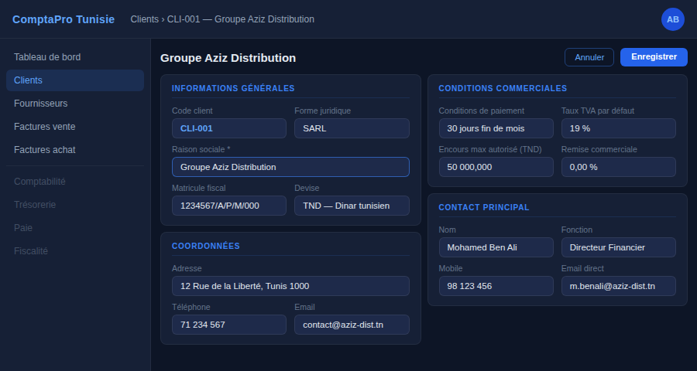
Formulaire de création d'une fiche client complète

Informations générales
Champ | Obligatoire | Description
Code client | Non | Attribué automatiquement (modifiable).
Raison sociale | Oui (*) | Nom légal complet de l'entreprise. Apparaît sur toutes les factures.
Forme juridique | Non | SARL, SA, SUARL, GIE, personne physique, etc.
Matricule fiscal | Non | Identifiant fiscal tunisien au format : 1234567/clé/TVA/catégorie/000. Obligatoire sur toute facture émise à un client tunisien assujetti à la TVA.
N° TVA (client étranger) | Non | Numéro de TVA intracommunautaire ou identifiant fiscal étranger pour les clients hors Tunisie.
Devise | Non | TND (dinar tunisien) par défaut. Modifiable pour les clients étrangers (EUR, USD, GBP, etc.).

ℹ️ Note : Le champ "N° Registre de commerce (RNE)" n'est pas disponible dans la version actuelle. Il sera ajouté dans une prochaine mise à jour.

Coordonnées
Champ | Description
Adresse | Numéro, rue, gouvernorat, code postal, pays.
Téléphone | Numéro principal (format international pour les clients étrangers : +XX...).
Email | Email principal pour les échanges et l'envoi des factures.
Site web | Adresse du site internet (optionnel).

Contact principal
Renseignez le nom, la fonction, le téléphone mobile et l'email direct de votre interlocuteur chez le client. Ces informations apparaissent sur les factures et permettent de le joindre rapidement.

Conditions commerciales
Champ | Description | Exemple
Conditions de paiement | Délai contractuel accordé au client pour régler ses factures. | 30 jours fin de mois
Encours max autorisé | Plafond de crédit accordé en TND. L'application avertit si ce seuil est dépassé. | 50 000,000 TND
Taux TVA par défaut | Taux de TVA tunisienne appliqué par défaut sur les factures (voir tableau ci-dessous). | 19 %
Remise | Pourcentage de remise commerciale accordée systématiquement. | 0,00 %

Taux de TVA applicables en Tunisie (2025)
Taux | Catégorie | Exemples de biens ou services concernés
19 % | Taux normal | Prestations de services, matériel informatique, équipements, fournitures, marchandises non listées ci-dessous.
13 % | Taux intermédiaire | Transport de personnes, certains services bancaires et d'assurance.
7 % | Taux réduit | Produits alimentaires de base, médicaments, livres, logements sociaux (≤ 400 000 TND).
0 % | Exonéré / Export | Exportations de biens et services, opérations réalisées avec des clients étrangers non-résidents.

Retenue à la source sur les clients
Certains clients tunisiens (notamment les entreprises soumises à l'IS) sont tenus d'opérer une retenue à la source sur vos factures d'honoraires, loyers ou autres services. Cette retenue est déduite de votre règlement par le client et doit être déclarée.
Type de prestation | Taux de retenue habituel | Remarque
Honoraires, commissions, courtages | 10 % sur le montant TTC | Le client vous remet une attestation de retenue.
Loyers d'immeubles bâtis | 15 % sur le montant HT | S'applique si le client est une personne morale.
Marchés de travaux et fournitures | 1,5 % sur le montant TTC | Pour les marchés conclus avec des entreprises.
Autres services | Vérifier avec votre expert-comptable | Les taux varient selon la nature de la prestation.

ℹ️ Note : La retenue à la source apparaît sur votre facture comme une ligne de déduction. Elle ne réduit pas votre chiffre d'affaires : vous l'enregistrez en débit du compte 432 (Acomptes sur IS ou IRPP) et la récupérez lors de votre déclaration annuelle.
⚠️ Attention : Si l'encours dépasse le maximum autorisé, un bandeau orange apparaît lors de la création d'une nouvelle facture pour ce client.
⚠️ Attention : Pour les clients étrangers (hors Tunisie), les ventes sont en principe exonérées de TVA (taux 0 % export). Vérifiez toujours le statut fiscal de votre client étranger avant d'émettre la facture.

Chapitre 3 Fournisseurs
Le module Fournisseurs centralise tous vos prestataires et fournisseurs, qu'ils soient établis en Tunisie ou à l'étranger. Il permet de suivre les soldes dus, les conditions de paiement et l'historique des achats.

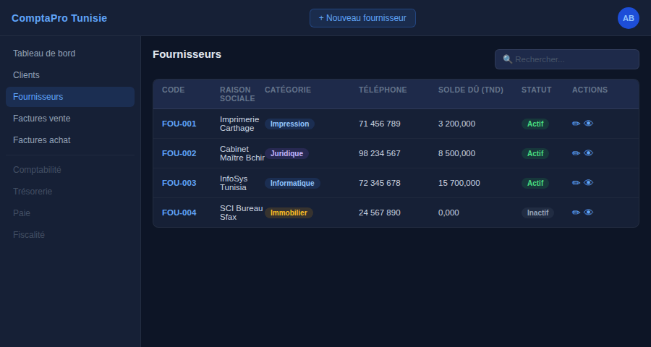
Liste des fournisseurs avec soldes dus

3.1 Liste des fournisseurs
Colonne | Description
Code | Identifiant unique (ex : FOU-001).
Raison sociale | Nom officiel du fournisseur.
Catégorie | Type de prestation : Informatique, Juridique, Services, Impression, etc.
Téléphone | Numéro de contact principal.
Email | Email pour les échanges commerciaux.
Solde dû (TND) | Montant total que vous devez encore à ce fournisseur, en dinars tunisiens.
Statut | Actif : fournisseur en activité. Inactif : plus de relation commerciale.

ℹ️ Note : Le solde "dû" au fournisseur est calculé automatiquement à partir des factures d'achat saisies et des paiements enregistrés.

3.2 Fiche fournisseur
La fiche fournisseur contient les mêmes zones que la fiche client (informations générales, coordonnées, contact principal), avec les spécificités suivantes :

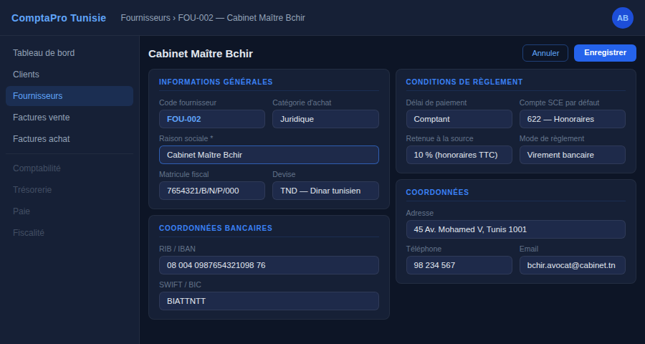
Formulaire de la fiche fournisseur

Champ | Description | Particularité fournisseur étranger
Matricule fiscal | Identifiant fiscal tunisien au format 1234567/clé/TVA/cat/000. | Pour un fournisseur étranger, indiquer son numéro d'identification fiscale local (N° TVA UE, Tax ID, etc.).
Catégorie d'achat | Classe le fournisseur par type de dépense pour les statistiques. | Identique pour les fournisseurs étrangers.
Compte comptable par défaut | Compte 401 Fournisseurs (SCE tunisien) ou sous-compte spécifique. | Utiliser le sous-compte 4014 pour les fournisseurs étrangers (dettes en devises).
Conditions de règlement | Délai de paiement contractuel à respecter envers ce fournisseur. | Préciser la devise du règlement (TND ou devise étrangère).
RIB / IBAN | Coordonnées bancaires pour les virements (RIB tunisien ou IBAN étranger). | Pour un virement international, préciser également le SWIFT/BIC.
Devise | TND par défaut. | Sélectionner la devise de facturation du fournisseur étranger (EUR, USD, etc.).

Retenue à la source sur les fournisseurs
Lorsque vous payez certains fournisseurs tunisiens (honoraires, loyers, travaux...), vous êtes tenus d'opérer vous-même une retenue à la source que vous versez à l'État à leur place. Cette retenue est déclarée dans votre déclaration mensuelle.
Type de prestation | Taux de retenue | Comment faire
Honoraires versés à un professionnel libéral (avocat, expert-comptable...) | 10 % du montant TTC | Déduire du paiement et déclarer dans la déclaration mensuelle.
Loyers versés à une personne physique | 15 % du montant HT | Déduire du loyer et reverser à l'État.
Marchés de travaux et fournitures | 1,5 % du montant TTC | Applicable aux marchés avec des entrepreneurs.
Fournisseur étranger (prestation de service) | Vérifier avec votre expert-comptable | Retenue variable selon convention fiscale internationale.

⚠️ Attention : Pour les achats auprès de fournisseurs étrangers, la TVA tunisienne est généralement auto-liquidée par l'importateur. Consultez votre expert-comptable pour les règles spécifiques applicables à votre secteur.

Chapitre 4 Factures de vente
Ce module gère l'intégralité du cycle de facturation client : de la création du brouillon jusqu'au suivi du paiement. Une facture de vente génère automatiquement les écritures comptables correspondantes dans le Système Comptable des Entreprises (SCE) tunisien.

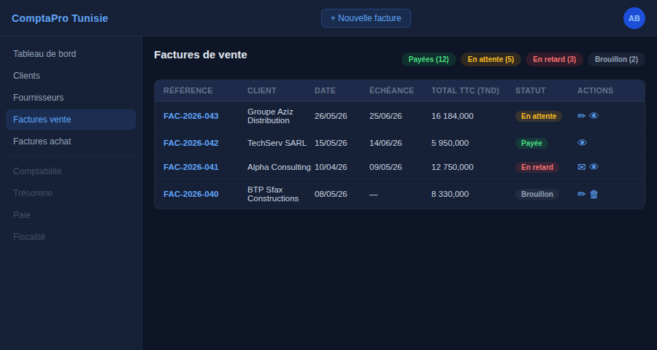
Liste des factures de vente avec indicateurs de statut

4.1 Liste des factures de vente
Colonne | Description
Référence | Numéro unique de la facture (ex : FAC-2026-042). Généré automatiquement.
Client | Raison sociale du client facturé.
Date | Date d'émission de la facture.
Échéance | Date limite de paiement (calculée selon les conditions du client).
Montant HT | Montant hors taxes en TND (ou en devise pour un client étranger).
TVA | Montant de taxe applicable selon les taux tunisiens en vigueur.
Total TTC | Montant final que le client doit régler.
Statut | État actuel de la facture (voir tableau ci-dessous).

Les quatre statuts possibles
Statut | Couleur | Signification | Action recommandée
Brouillon | Gris | Facture en cours de rédaction, non encore envoyée au client. Modifiable. | Compléter et cliquer sur "Valider et envoyer".
En attente | Orange | Facture validée et envoyée au client. Paiement non encore reçu, délai d'échéance non dépassé. | Surveiller l'échéance et relancer si nécessaire.
En retard | Rouge | Date d'échéance dépassée sans paiement reçu. | Relancer le client par email ou courrier recommandé.
Payée | Vert | Paiement reçu et comptabilisé. | Aucune action requise.

ℹ️ Note : Le passage du statut "En attente" à "En retard" est automatique dès que la date d'échéance est dépassée. Aucune action manuelle n'est nécessaire.

4.2 Créer une facture de vente
Cliquez sur "+ Nouvelle facture" pour ouvrir le formulaire de saisie.

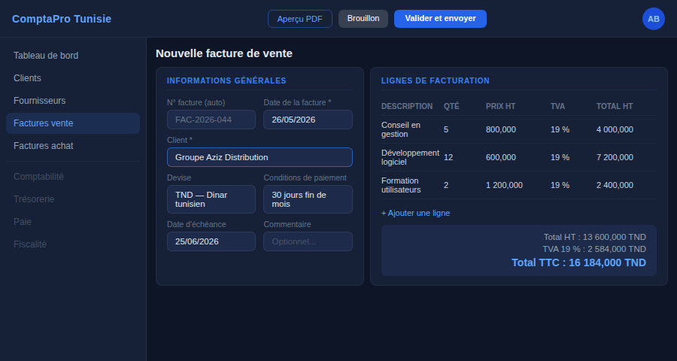
Formulaire de création d'une facture de vente

Informations générales
Champ | Obligatoire | Description
Numéro de facture | Oui | Généré automatiquement (format FAC-AAAA-NNN). Ne pas modifier sauf cas exceptionnel.
Date de la facture | Oui | Date d'émission. Doit correspondre à la date réelle de la prestation ou livraison. C'est cette date qui fait foi pour la TVA.
Date d'échéance | Oui | Calculée automatiquement selon les conditions du client. Modifiable.
Client | Oui | Sélectionner dans la liste. Remplit automatiquement adresse, devise et conditions commerciales.
Devise | Oui | TND par défaut. Pour un client étranger, sélectionner sa devise (EUR, USD...).
Conditions de paiement | Non | Reprend les conditions de la fiche client. Modifiable à la facture.

⚠️ Attention : Si vous facturez un client étranger en devise (ex : EUR), saisissez les montants en EUR. L'application affichera l'équivalent TND sur la facture et dans les écritures comptables. Le taux de change utilisé sera celui enregistré sur la fiche client. Si ce champ n'est pas disponible dans la version actuelle, notez le taux de change du jour dans le champ "Commentaire" de la facture.

Lignes de facturation
Chaque ligne correspond à une prestation, un produit ou un frais facturé. Saisissez autant de lignes que nécessaire. Les calculs sont automatiques.

Colonne | Description
Description | Intitulé de la prestation ou du produit. Apparaît sur la facture envoyée au client.
Quantité | Nombre d'unités facturées (heures, jours, pièces...).
Prix unitaire HT | Prix pour une unité, hors taxes, dans la devise de la facture.
TVA % | Taux tunisien applicable : 19 % (normal), 13 %, 7 % (réduits), 0 % (exonéré / export).
Total HT | Calculé automatiquement : quantité × prix unitaire.

Totaux et récapitulatif
Ligne | Définition
Total HT | Somme de toutes les lignes hors taxes.
TVA (19 %) | Montant de TVA au taux normal.
TVA (13 % / 7 %) | Montants de TVA aux taux réduits, si applicable.
Total TTC | Montant final à régler par le client (HT + total TVA).
Équivalent TND | Affiché si la facture est en devise étrangère.

Mentions légales obligatoires sur les factures tunisiennes
Mention | Obligation
Matricule fiscal du vendeur | Obligatoire sur toute facture émise en Tunisie.
Matricule fiscal du client tunisien | Obligatoire pour les clients tunisiens assujettis à la TVA.
Numéro et date de la facture | Obligatoires.
Désignation des biens/services | Obligatoire avec quantité et prix unitaire HT.
Taux et montant de TVA | Obligatoires pour chaque taux appliqué.
Montant TTC | Obligatoire.

Boutons d'action
Bouton | Effet
Enregistrer brouillon | Sauvegarde la facture sans la finaliser. Statut : Brouillon (gris). Modifiable à tout moment.
Aperçu PDF | Génère un aperçu du document tel que le client le recevra, avec toutes les mentions légales.
Valider et envoyer | Finalise la facture (numéro définitif, statut : En attente), génère le PDF et l'envoie par email au client.

⚠️ Attention : Une facture validée (statut "En attente" ou supérieur) ne peut plus être modifiée. Pour corriger une erreur après validation, il faut émettre un avoir (note de crédit).
ℹ️ Note : La validation d'une facture génère automatiquement l'écriture comptable dans le journal des ventes (VTE) sans action supplémentaire de votre part.

Chapitre 5 Factures d'achat
Le module Factures d'achat permet d'enregistrer et de suivre toutes les factures reçues de vos fournisseurs, tunisiens ou étrangers. Chaque saisie génère automatiquement l'écriture comptable d'achat selon le SCE tunisien et met à jour le solde du fournisseur.

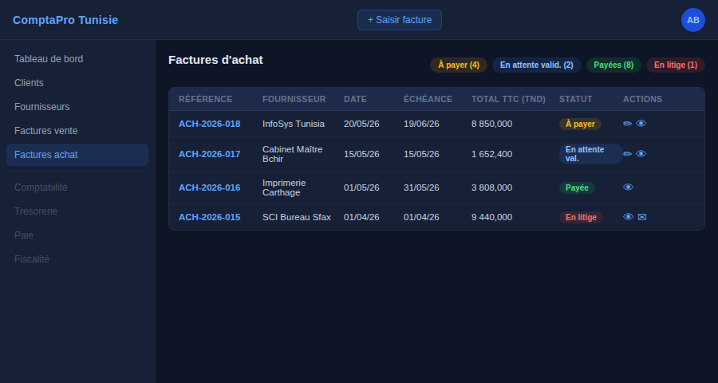
Liste des factures d'achat avec statuts

5.1 Liste des factures d'achat
Colonne | Description
Référence | Numéro interne (ACH-AAAA-NNN) attribué par ComptaPro à la réception.
Fournisseur | Nom du fournisseur ayant émis la facture.
Date | Date figurant sur la facture originale du fournisseur. Fait foi pour la TVA déductible.
Échéance | Date limite à laquelle vous devez régler le fournisseur.
Montant HT | Montant de la facture hors taxes (en TND ou en devise pour un fournisseur étranger).
TVA | TVA payée au fournisseur tunisien, récupérable sur votre déclaration mensuelle.
Total TTC | Montant total à payer au fournisseur.
Statut | Voir tableau ci-dessous.

Les quatre statuts des factures d'achat
Statut | Couleur | Signification | Action recommandée
À payer | Orange | Facture saisie et validée, paiement non encore effectué. | Planifier le règlement avant l'échéance.
En attente validation | Bleu | Facture importée ou saisie en brouillon, en attente de vérification avant comptabilisation définitive. | Vérifier les montants et le compte comptable, puis valider.
Payée | Vert | Paiement effectué et enregistré. | Aucune action requise.
En litige | Rouge | Contestation en cours avec le fournisseur (montant incorrect, livraison non conforme...). | Contacter le fournisseur et attendre la résolution avant de payer.

5.2 Saisir une facture d'achat
Cliquez sur "+ Saisir facture" pour ouvrir le formulaire. Vous pouvez aussi cliquer sur "Importer PDF" pour déposer le PDF de la facture : le logiciel tentera de lire automatiquement les informations (fournisseur, date, montants).

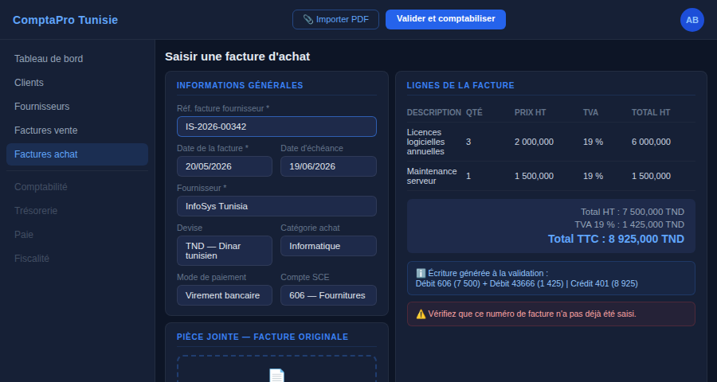
Formulaire de saisie d'une facture fournisseur

Informations à renseigner
Champ | Obligatoire | Description
Réf. facture fournisseur | Oui | Numéro figurant sur la facture originale du fournisseur. Permet le rapprochement.
Date de la facture | Oui | Date imprimée sur la facture. Détermine la période de TVA déductible.
Date d'échéance | Non | Calculée selon les conditions fournisseur. Modifiable.
Fournisseur | Oui | Sélectionner dans la liste. Remplit les conditions de paiement et la devise automatiquement.
Devise | Oui | TND par défaut. Pour un fournisseur étranger, sélectionner sa devise.
Catégorie achat | Non | Permet de classer les achats par nature pour les statistiques.
Mode de paiement | Non | Virement bancaire, chèque, traite, prélèvement...

Zone de dépôt de la pièce jointe
Une zone dédiée permet de glisser-déposer le PDF original de la facture fournisseur. Ce document est archivé et consultable à tout moment. La conservation du document original est obligatoire pour justifier la TVA déductible lors d'un contrôle fiscal.

Comptes comptables SCE tunisien — Recommandations par nature de dépense
Nature de la dépense | Compte SCE recommandé | Remarque
Achat de marchandises revendues | 607 — Achats de marchandises | TVA déductible compte 43666
Matières et fournitures consommables | 606 — Achats de matières et fournitures | TVA déductible compte 43666
Matériel informatique (immobilisation) | 223 — Matériel informatique | TVA déductible compte 43662
Matériel de transport | 224 — Matériel de transport | TVA déductible compte 43662
Locations et charges locatives | 613 — Locations | Retenue à la source si propriétaire personne physique
Honoraires (avocats, experts-comptables...) | 622 — Honoraires | Retenue à la source 10 % à opérer
Frais de déplacement et missions | 626 — Frais de déplacement | Justificatifs obligatoires
Publicité et communication | 623 — Publicité, publications | TVA déductible compte 43666
Services bancaires et frais financiers | 635 — Charges financières | Généralement exonérés de TVA
Achats auprès d'un fournisseur étranger | 607 ou 606 selon nature | Pas de TVA tunisienne à déduire ; droits de douane éventuels

ℹ️ Note : En cliquant sur "Valider et comptabiliser", l'écriture dans le journal des achats (ACH) est créée automatiquement : débit compte de charge + débit TVA déductible (43666), crédit fournisseur (401).
⚠️ Attention : Vérifiez toujours que le numéro de facture fournisseur n'a pas déjà été saisi. Une facture en double provoque une erreur de TVA et un solde fournisseur incorrect.
⚠️ Attention : Pour les factures de fournisseurs étrangers, la TVA tunisienne n'est pas facturée par le fournisseur. Selon la nature de l'opération (importation de biens ou prestation de service), des règles fiscales spécifiques s'appliquent. Consultez votre expert-comptable.

Chapitre 6 Comptabilité
🔜 Module à venir : Ce module est en cours de développement et sera disponible dans une prochaine version de ComptaPro Tunisie.
Ce chapitre présente le contenu prévu pour ce module, afin de vous préparer à son utilisation.

6.1 Le grand livre
Le grand livre regroupera, compte par compte selon le SCE tunisien, toutes les écritures comptables enregistrées sur une période. Quand le consulter :
- En fin de mois, avant d'établir la balance, pour vérifier les soldes.
- En cas de litige client ou fournisseur, pour retrouver l'historique des transactions.
- Avant la déclaration mensuelle TVA, pour confirmer les montants collectés (4367) et déductibles (4366).
- Lors d'un contrôle fiscal, pour justifier chaque mouvement avec sa pièce justificative.
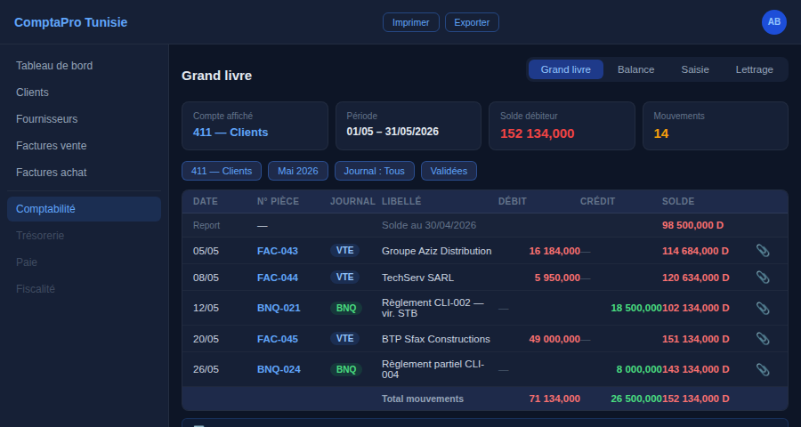
Grand livre — compte 411 Clients, mouvements de mai 2026

6.2 Filtres disponibles
Filtre | Description | Exemple
Compte | Numéro et intitulé du compte SCE. | 411 — Clients
Du / Au | Période de recherche. | 01/05/2026 au 31/05/2026
Journal | Type de journal uniquement. | BNQ — Journal de banque
Statut | Écritures validées ou toutes. | Validées

6.3 Lire le tableau du grand livre
Colonne | Description détaillée
Date | Date de l'opération comptable.
N° Pièce | Référence cliquable. Ouvre le détail complet de l'écriture.
Journal | Badge coloré indiquant le journal d'origine.
Libellé | Description de l'opération.
Débit | Pour un compte client (411), un débit augmente la créance.
Crédit | Pour un compte client (411), un crédit diminue la créance (paiement reçu).
Solde | Solde progressif après chaque écriture. D = débiteur, C = créditeur.
Pièce jointe | Lien vers le PDF de la facture ou du relevé associé.

Codes journaux
Code | Journal | Couleur | Quand ?
VTE | Journal des ventes | Bleu | Chaque facture de vente émise.
ACH | Journal des achats | Orange | Chaque facture fournisseur reçue.
BNQ | Journal de banque | Vert | Chaque mouvement bancaire.
CAI | Journal de caisse | Violet | Paiements en espèces.
OD | Opérations diverses | Mauve | Régularisations, amortissements, provisions.
AN | À-nouveaux | Gris | Report des soldes en début d'exercice.
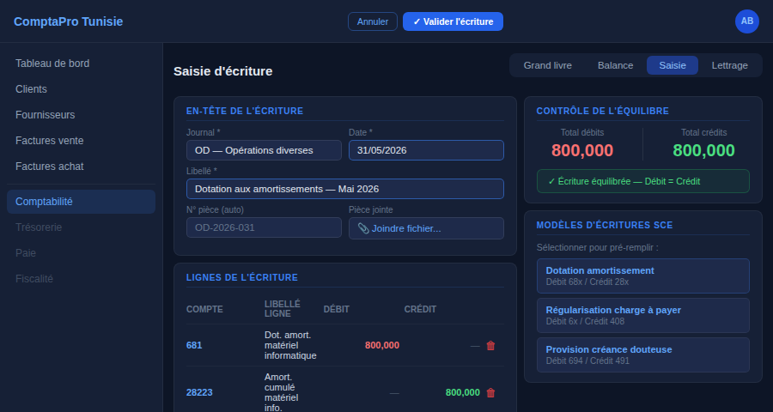
Formulaire de saisie d'une écriture comptable (OD)

6.4 Écritures comptables courantes — Plan SCE tunisien
⚠️ Attention : Le total des débits doit toujours être égal au total des crédits. L'application bloquera la validation d'une écriture non équilibrée.

Opération | Compte(s) débité(s) — SCE | Compte(s) crédité(s) — SCE
Facture de vente (client tunisien) | 411 Clients (TTC) | 701/706 Ventes HT + 4367 TVA collectée
Encaissement client | 532 Banque | 411 Clients
Avoir client (note de crédit) | 701 Ventes + 4367 TVA | 411 Clients (TTC)
Facture fournisseur tunisien | 607/606/62x Achats + 4366 TVA déductible | 401 Fournisseurs (TTC)
Facture fournisseur étranger | 607/606/62x Achats | 4014 Fournisseurs étrangers (en TND)
Paiement fournisseur | 401 ou 4014 Fournisseurs | 532 Banque
Salaires bruts (paie) | 641 Salaires et traitements | 421 Rémunérations dues + 431 CNSS
Virement salaires | 421 Rémunérations dues | 532 Banque
Cotisations CNSS patronales | 645 Charges sociales patronales | 431 CNSS à payer

6.5 La balance générale
Colonne | Description
N° Compte | Numéro selon le SCE tunisien.
Intitulé | Nom du compte.
Cumul Débit | Total des mouvements débiteurs depuis le début de la période.
Cumul Crédit | Total des mouvements créditeurs depuis le début de la période.
Solde Débiteur | Excédent de débit — compte d'actif ou de charge.
Solde Créditeur | Excédent de crédit — compte de passif ou de produit.
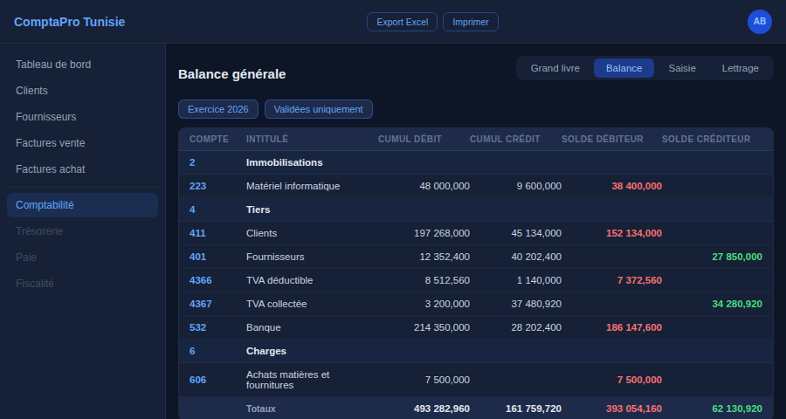
Balance générale — exercice 2026, contrôle d'équilibre automatique

ℹ️ Note : Total Débit = Total Crédit. Une balance déséquilibrée indique une erreur de saisie.

6.6 Lettrage des comptes
Le lettrage consiste à associer une facture et son règlement pour solder le compte client (411) ou fournisseur (401). Sélectionnez les lignes à lettrer : l'application vérifie que débits = crédits avant d'attribuer une lettre.
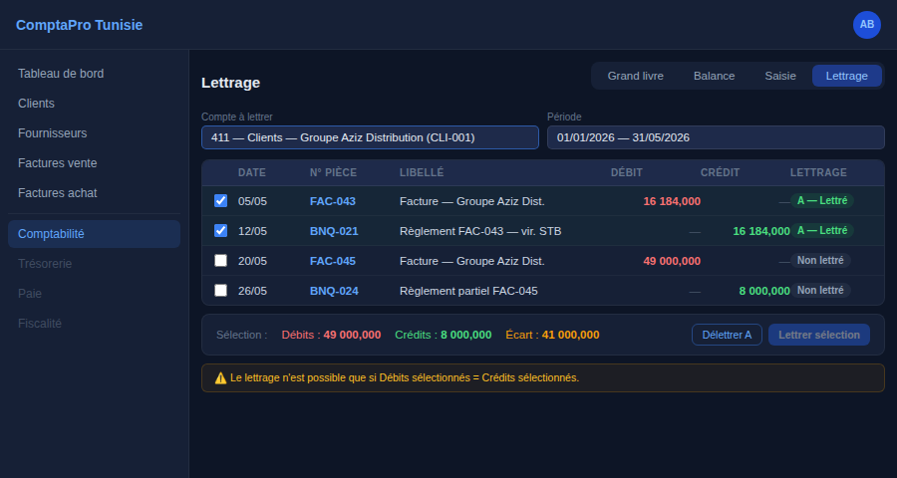
Module de lettrage — association facture / règlement sur compte 411 CLI-001

Chapitre 7 Trésorerie
🔜 Module à venir : Ce module est en cours de développement et sera disponible dans une prochaine version.

7.1 Les indicateurs de trésorerie
Indicateur | Description
Solde bancaire actuel | Solde réel du compte bancaire à ce jour (en TND).
Encaissements du mois | Total des virements et paiements reçus sur le mois.
Décaissements du mois | Total des paiements effectués sur le mois.
Mouvements à rapprocher | Nombre de mouvements bancaires non encore rattachés à une écriture comptable.
Prévision 30 jours | Estimation du solde dans 30 jours sur la base des échéances connues.

7.2 Graphique d'évolution du solde
La courbe retracera jour par jour l'évolution du solde bancaire sur le mois. La ligne en pointillés représentera le seuil zéro, en dessous duquel la trésorerie serait négative.

7.3 Le rapprochement bancaire
Le rapprochement bancaire consiste à vérifier que chaque mouvement du relevé bancaire correspond à une écriture comptable. Cette opération est obligatoire en fin de mois.

- Importez ou saisissez les mouvements du relevé bancaire.
- Pour chaque mouvement, associez-le à la facture ou l'écriture correspondante.
- Si le montant correspond exactement, le statut passe à "Rapproché" (vert).
- Si un écart subsiste, investiguez (erreur de saisie, frais bancaires non enregistrés...).

ℹ️ Note : Un rapprochement parfait signifie que le solde comptable du compte 532 (Banque) est identique au solde du relevé bancaire.

Chapitre 8 Paie
🔜 Module à venir : Ce module est en cours de développement et sera disponible dans une prochaine version.
Ce chapitre présente la structure prévue du module Paie, conforme à la législation sociale tunisienne et aux taux CNSS 2025.

8.1 Structure d'un bulletin de paie tunisien
Zone | Contenu
En-tête employeur | Raison sociale, matricule fiscal, numéro d'affiliation CNSS, code APE, adresse.
Bloc salarié | Nom, prénom, poste, type de contrat (CDI/CDD), numéro CNSS salarié, date d'embauche.
Éléments de rémunération | Salaire de base, primes, indemnités, heures supplémentaires.
Cotisations CNSS | Détail : base de calcul, taux salarié, taux patronal, montants (voir ci-dessous).
Retenue IRPP | Impôt sur le Revenu des Personnes Physiques calculé selon le barème annuel en vigueur.
Récapitulatif final | Salaire brut, cotisations salariales, retenue IRPP, salaire net à payer.

8.2 Cotisations CNSS 2025 — Régime général non agricole
Rubrique | Taux salarié | Taux patronal
Cotisations globales CNSS (retraite, AMO, prestations familiales, garantie salariale) | 9,68 % du salaire brut | 17,07 % du salaire brut
Accidents du travail et maladies professionnelles | 0 % (à charge employeur uniquement) | 0,4 % à 4 % selon secteur
Total indicatif | -9,68 % du brut | +17,07 % à +21,07 % selon secteur

ℹ️ Note : Les cotisations CNSS sont à déclarer et payer avant le 15 de chaque mois via le bordereau DMS (Déclaration Mensuelle des Salaires) déposé auprès de la CNSS.

8.3 Chiffres clés du bas de bulletin
Ligne | Définition | Formule
Salaire brut | Rémunération avant toute déduction. | Salaire de base + primes + heures sup.
Cotisations salariales CNSS | Part CNSS prélevée sur le salaire. | Salaire brut × 9,68 %
Retenue IRPP | Impôt sur le revenu à la source. | Barème annuel IRPP 2025
Salaire net à payer | Ce que le salarié reçoit en banque. | Brut - CNSS salarié - IRPP
Coût total employeur | Charge réelle pour l'entreprise. | Brut + CNSS patronale (17,07 % à 21,07 %)

⚠️ Attention : La déclaration CNSS doit être déposée et payée avant le 15 de chaque mois. Tout retard entraîne des pénalités.
ℹ️ Note : Le coût total employeur est comptabilisé au débit du compte 641 (Salaires) et des comptes 645 (Charges sociales patronales) du SCE tunisien.

Chapitre 9 Fiscalité — Déclaration mensuelle TVA
🔜 Module à venir : Ce module est en cours de développement et sera disponible dans une prochaine version.

9.1 Principe de la TVA tunisienne
Concept | Définition | Exemple
TVA collectée | TVA facturée à vos clients tunisiens (compte 43671). | 9 650,000 TND (19 % de 50 789 TND HT)
TVA déductible | TVA payée à vos fournisseurs tunisiens (compte 43666). | 6 340,000 TND
TVA à décaisser | = Collectée - Déductible, à reverser à la recette des impôts. | 3 310,000 TND
Crédit de TVA | Si déductible > collectée, crédit reportable ou remboursable. | Report sur mois suivant

9.2 Taux de TVA en Tunisie (2025)
Taux | Application | Exemples
19 % | Taux normal. | Prestations de services, matériel, équipements, marchandises diverses.
13 % | Taux intermédiaire — secteurs spécifiques. | Transports de personnes, certains services bancaires.
7 % | Taux réduit — nécessité. | Produits alimentaires, médicaments, livres, logements ≤ 400 000 TND.
0 % | Exportations et opérations exonérées. | Ventes export à clients étrangers non-résidents.

9.3 Délais de déclaration et paiement
Type de contribuable | Délai | Mode
Personne morale — télédéclaration | Avant le 20 du mois suivant (loi finances 2024). | Portail DGI (e-services.finances.gov.tn).
Personne morale — papier | Avant le 28 du mois suivant. | Dépôt à la recette des impôts.
Personne physique | Avant le 15 du mois suivant. | Dépôt à la recette des impôts.

⚠️ Attention : Pénalité de retard : 0,75 % du montant dû par mois ou fraction de mois. Le dépôt et le paiement sont simultanés.

9.4 Structure de la déclaration mensuelle
Section | Description | Comptes SCE
Ventes imposables | CA soumis à TVA par taux. | 43671
TVA collectée | TVA facturée aux clients, par taux. | 43671
TVA déductible | TVA récupérable sur achats et immobilisations. | 43666, 43662
Crédit reporté | Crédit TVA du mois précédent. | 43667
TVA nette à payer | = Collectée - Déductible - Crédit reporté. | Résultat net
Retenues à la source | Retenues sur honoraires, loyers, etc. | Comptes 43x
TFP | Taxe de formation professionnelle (1 % ou 2 % masse salariale selon secteur). | Compte 437
TCL | Taxe sur établissements (0,2 % du CA TTC plafonné). | Compte 437

ℹ️ Note : Même sans impôts à payer, la déclaration mensuelle est obligatoire. Indiquer "Néant" dans les cases concernées.

9.5 Procédure de validation et soumission
- Vérifiez les montants avec le grand livre (comptes 4367 et 4366).
- Cliquez sur "Aperçu formulaire" pour contrôler avant envoi.
- Cliquez sur "Valider et télédéclarer" pour soumettre sur le portail DGI.
- Conservez l'accusé de réception et enregistrez le paiement dans le module Trésorerie.

ℹ️ Note : En crédit de TVA : reporter sur le mois suivant (compte 43667) ou demander le remboursement auprès du bureau de contrôle des impôts compétent.

Chapitre 10 Glossaire des termes comptables et fiscaux

Terme | Définition
À-nouveaux (AN) | Report des soldes de clôture de l'exercice précédent en début de nouvel exercice.
AMO | Assurance Maladie Obligatoire. Composante des cotisations CNSS, gérée par la CNAM.
Amortissement | Constatation comptable de la dépréciation d'une immobilisation sur sa durée d'utilisation.
Avoir / Note de crédit | Document annulant partiellement ou totalement une facture émise.
Balance | État récapitulatif de tous les comptes. Doit être équilibrée (Total Débit = Total Crédit).
Bilan | État du patrimoine de l'entreprise : actif (ce qu'elle possède) et passif (ce qu'elle doit).
CDPF | Code des Droits et Procédures Fiscaux. Fixe les délais de prescription et de conservation des documents fiscaux.
CNAM | Caisse Nationale d'Assurance Maladie. Gère l'AMO en Tunisie.
CNSS | Caisse Nationale de Sécurité Sociale. Collecte les cotisations sociales (retraite, AMO, prestations familiales...).
Compte de résultat | État des produits et des charges. Solde = bénéfice ou perte nette.
Crédit | Côté droit d'un compte. Augmente les passifs et les produits, diminue les actifs.
Crédit de TVA | Excédent de TVA déductible sur collectée. Reportable ou remboursable.
DGI | Direction Générale des Impôts. Portail : e-services.finances.gov.tn.
DMS | Déclaration Mensuelle des Salaires déposée à la CNSS, avant le 15 du mois.
Débit | Côté gauche d'un compte. Augmente les actifs et les charges, diminue les passifs.
Devise | Monnaie étrangère. La comptabilisation se fait en TND au taux de change du jour.
Échéance | Date limite à laquelle une facture doit être réglée.
Encours | Montant total des factures impayées d'un client à un instant donné.
Grand livre | Registre de toutes les écritures comptables classées par compte et par date (SCE).
HT | Hors Taxes. Montant avant application de la TVA.
IRPP | Impôt sur le Revenu des Personnes Physiques. Prélevé à la source sur les salaires.
IS | Impôt sur les Sociétés. Calculé sur le bénéfice annuel, déclaré à la DGI.
Immobilisation | Bien utilisé sur plusieurs exercices (matériel, logiciel, véhicule...). Amorti sur sa durée de vie.
Journal | Registre chronologique des écritures comptables par type d'opération.
Lettrage | Association d'une facture et de son règlement pour solder le compte client (411) ou fournisseur (401).
Matricule fiscal | Identifiant fiscal tunisien au format 1234567/clé/TVA/catégorie/000. Obligatoire sur toute facture.
OD | Opérations Diverses. Écritures hors ventes et hors banque (régularisations, amortissements...).
Partie double | Principe fondamental : tout débit est égal à un crédit de même montant.
Provision | Charge probable mais incertaine enregistrée par prudence (ex : créances douteuses).
Rapprochement bancaire | Vérification de la concordance entre le relevé bancaire et le compte 532 (Banque — SCE).
Régularisation | Écriture passée en fin de période pour rattacher produits/charges à la bonne période.
Résultat net | Bénéfice ou perte = Produits totaux - Charges totales.
Retenue à la source | Perception anticipée d'impôt (IRPP ou IS) effectuée par le payeur (client ou employeur).
SCE | Système Comptable des Entreprises. Référentiel comptable tunisien (Loi 96-112 du 30/12/1996).
SMIG | Salaire Minimum Interprofessionnel Garanti. En 2025 : 528,320 TND/mois pour 48 h/semaine.
Solde créditeur | Le compte a plus de crédits que de débits (passif ou produit).
Solde débiteur | Le compte a plus de débits que de crédits (actif ou charge).
TCL | Taxe sur les Établissements. 0,2 % du CA TTC (plafonné).
TFP | Taxe de Formation Professionnelle. 1 % de la masse salariale (2 % secteur industriel).
TND | Dinar Tunisien. Devise officielle. Toutes les obligations comptables et fiscales sont libellées en TND.
TTC | Toutes Taxes Comprises. Montant incluant la TVA. C'est ce que paie le client final.
TVA collectée | TVA facturée à vos clients tunisiens, à reverser à l'État (compte SCE 43671).
TVA déductible | TVA payée à vos fournisseurs tunisiens, récupérable sur votre déclaration (compte SCE 43666).

Chapitre 11 Inscription et connexion
Ce chapitre décrit le processus de création de compte et l'écran de connexion quotidienne à ComptaPro Tunisie.

11.0 Connexion à l'application
À chaque visite sur ComptaPro Tunisie, si vous n'êtes pas déjà connecté, vous arrivez sur l'écran de connexion.

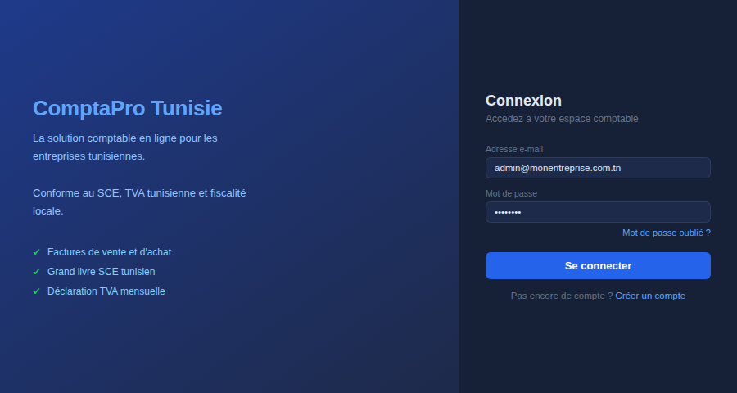
Écran de connexion — Saisie de l'email et du mot de passe

Champ | Obligatoire | Description
Adresse e-mail | Oui | L'email saisi lors de votre inscription.
Mot de passe | Oui | Votre mot de passe personnel (8 caractères minimum).

Action | Résultat
Cliquer sur "Se connecter" | Vérifie vos identifiants. En cas de succès : redirection automatique vers le tableau de bord.
"Mot de passe oublié ?" | Permet de réinitialiser votre mot de passe par email.
"Créer un compte" | Redirige vers l'écran d'inscription (3 étapes décrites ci-dessous).

ℹ️ Note : Votre session reste active pendant 15 minutes. Passé ce délai d'inactivité, l'application vous redirige automatiquement vers l'écran de connexion pour des raisons de sécurité.
⚠️ Attention : Ne communiquez jamais votre mot de passe à un tiers, y compris au support de ComptaPro.

11.1 Processus d'inscription en 3 étapes
L'inscription se déroule en trois étapes successives. Chaque étape est validée avant de passer à la suivante. En cas d'erreur, un message rouge s'affiche sous le champ concerné.

Étape | Titre | Champs obligatoires (*) | Champs optionnels
1 — Personnel | Informations personnelles | Prénom, Nom, Adresse e-mail, Mot de passe (≥ 8 car.), Confirmation du mot de passe | —
2 — Entreprise | Informations entreprise | Raison sociale, Nom de rue, Ville, Code postal, Pays | Matricule fiscal, Secteur d'activité, N° de rue, Complément d'adresse, Logo (PNG/JPG/WebP/GIF, max 2 Mo)
3 — Banque | Coordonnées bancaires | Titulaire du compte, Nom de la banque, RIB / IBAN, SWIFT/BIC | —

ℹ️ Note : À la validation de l'étape 3, le compte est créé et vous êtes automatiquement connecté et redirigé vers le tableau de bord.

11.2 Étape 1 : Informations personnelles
La première étape collecte les identifiants personnels de l'administrateur du compte. Un indicateur de progression (stepper) en haut de page montre les trois étapes.

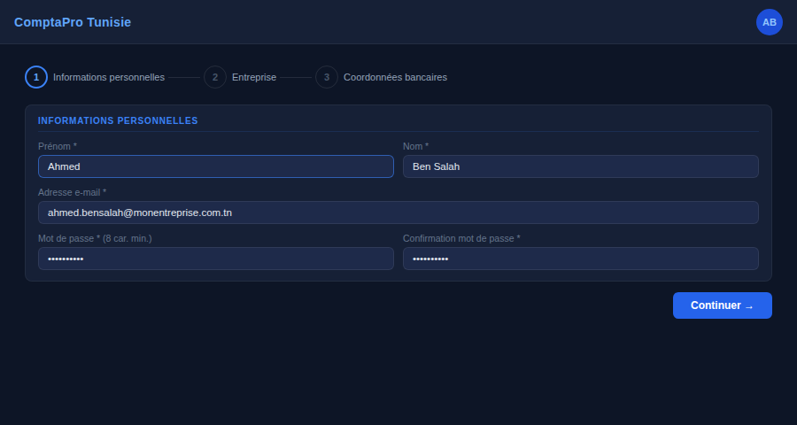
Écran d'inscription — Étape 1 : informations personnelles

Champ | Obligatoire | Règle de validation
Prénom | Oui | Non vide.
Nom | Oui | Non vide.
Adresse e-mail | Oui | Format email valide (ex : nom@societe.com.tn).
Mot de passe | Oui | 8 caractères minimum.
Confirmation mot de passe | Oui | Doit être identique au mot de passe.

11.3 Étape 2 : Informations entreprise
Cette étape renseigne les données de votre société. Ces informations apparaîtront automatiquement sur toutes les factures générées par l'application.

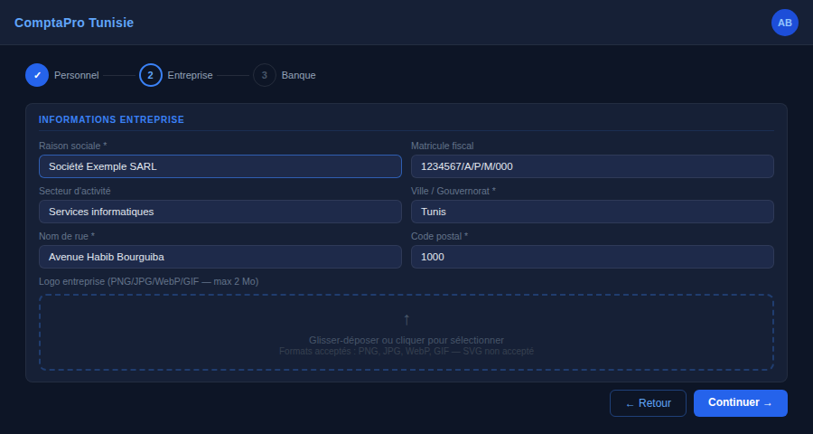
Étape 2 (haut) — Raison sociale, matricule fiscal, secteur et adresse


Étape 2 (bas) — Pays, logo de l'entreprise et boutons de navigation

Champ | Obligatoire | Description
Raison sociale | Oui (*) | Nom légal complet de l'entreprise. Apparaît sur toutes les factures.
Matricule fiscal | Non | Format : 1234567/X/X/X/000. Recommandé : affiché sur toutes les factures.
Secteur d'activité | Non | Saisie libre : Commerce, Services, Informatique, BTP, Industrie...
N° de rue | Non | Numéro dans la rue.
Nom de rue | Oui (*) | Voie principale de l'adresse.
Complément d'adresse | Non | Bâtiment, étage, appartement, zone industrielle...
Ville / Gouvernorat | Oui (*) | Ex : Tunis, Sfax, Sousse, Sfax, Monastir...
Code postal | Oui (*) | Code postal tunisien (4 chiffres) ou étranger.
Pays | Oui (*) | Tunisie par défaut. Modifiable pour les entreprises étrangères.
Logo de l'entreprise | Non | Formats acceptés : PNG, JPG, WebP ou GIF uniquement. Taille maximale : 2 Mo. Affiché sur les factures PDF.

⚠️ Attention : Les formats SVG ne sont pas acceptés pour le logo. Utilisez uniquement PNG, JPG, WebP ou GIF.

11.4 Étape 3 : Coordonnées bancaires
La troisième étape enregistre le compte bancaire principal, nécessaire pour les virements fournisseurs et les rapprochements bancaires.

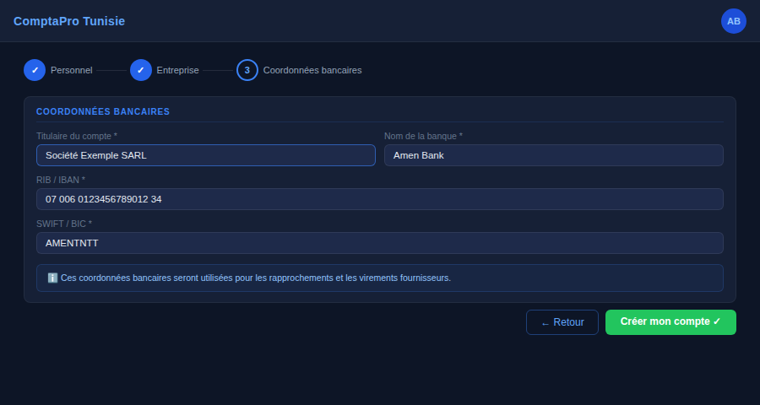
Étape 3 — Saisie des coordonnées bancaires

Champ | Obligatoire | Description
Titulaire du compte | Oui | Nom du titulaire tel qu'il figure sur le RIB.
Nom de la banque | Oui | Ex : STB, BNA, BH Bank, Amen Bank, Attijari Bank, BIAT...
RIB / IBAN | Oui | RIB tunisien (20 chiffres) ou IBAN international (max 34 caractères).
SWIFT / BIC | Oui | Code d'identification de la banque, nécessaire pour les virements internationaux.

11.5 Politique de suppression des données
ComptaPro respecte les obligations de protection des données personnelles et la législation tunisienne. La politique distingue deux profils d'utilisateurs.

Utilisateurs en phase de test (aucun document légal soumis)
Donnée | Supprimable ?
Compte utilisateur | Oui
Société et coordonnées bancaires | Oui
Clients et fournisseurs | Oui
Factures de vente / achat (test) | Oui
Écritures comptables (test) | Oui
Logo et fichiers PDF archivés | Oui
Sessions actives | Oui

Utilisateurs en production (documents légaux existants)
Donnée | Durée légale de conservation (droit tunisien) | Action possible
Factures de vente et d'achat | 10 ans (CDPF) | Conservation obligatoire
Écritures comptables / grand livre | 10 ans (Loi 96-112, Code de commerce) | Conservation obligatoire
Déclarations fiscales mensuelles | 10 ans (CDPF) | Conservation obligatoire
Bulletins de paie | 5 ans (Code du travail tunisien) | Conservation obligatoire
Données personnelles du compte | Durée du contrat | Anonymisation possible
Coordonnées bancaires | Durée du contrat | Supprimable
Sessions de connexion | Aucune durée légale | Supprimable immédiatement

ℹ️ Note : En production, la procédure d'anonymisation remplace les données personnelles (nom, e-mail) par des valeurs neutres tout en conservant les documents comptables conformément aux obligations légales tunisiennes.

ComptaPro Tunisie — Guide utilisateur v2.2 — Document confidentiel — Usage interne — Juin 2026

